Galaxy S23 Ultra 5G Hadirkan Gaming Package Buat Main Game Waktu Ngabuburit

Galaxy S23 Ultra 5G kini tersedia dengan harga baru mulai dari Rp17.999.000, lengkap dengan kehadiran Galaxy S23 Ultra 5G Gaming Package edisi terbatas dengan harga mulai dari Rp18.999.000

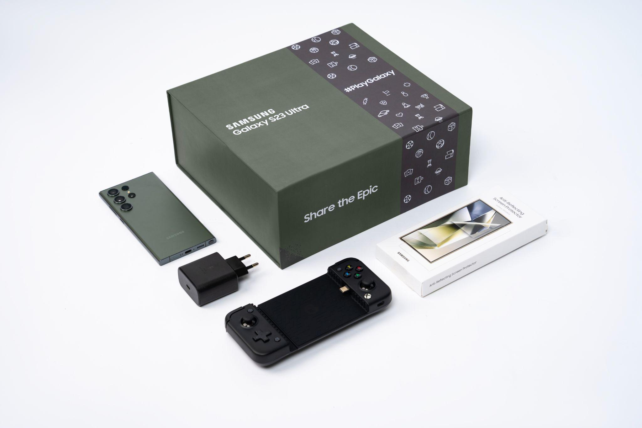
Galaxy S23 Ultra 5G hadirkan limited edition Gaming Package dengan performa mumpuni yangmampu meningkatkan pengalaman gaming yang seru bagi para gaming fans.

Jakarta, 25 Maret 2024 - Samsung Electronics Indonesia mengumumkan harga baru Galaxy S23 Ultra 5G yang kini bisa konsumen miliki mulai dari Rp17.999.000. Bersamaan dengan itu, Samsung Electronics Indonesia turut merilis Galaxy S23 Ultra 5G Gaming Package sebagai senjata andalan baru bagi para gamer untuk menikmati pengalaman mobile gaming yang lebih epic. Galaxy S23 Ultra 5G Gaming Package merupakan Galaxy S23 Ultra 5G dengan tambahan gaming equipment terdepan yang dirancang untuk membawa pengalaman mobile gaming ke level yang lebih tinggi.

Kehadiran Galaxy S23 Ultra 5G Gaming Package sejalan dengan komitmen Samsung dalam upgrade gaming experience pengguna seiring perkembangan pesat mobile gaming karena banyak pengguna smartphone yang bermain game untuk refreshing dan melepas penat. Peluncuran Galaxy S23 Ultra 5G Gaming Package yang bertepatan dengan momen Ramadan pun membuatnya jadi rekomendasi HP gaming terbaik buat kamu saat ngabuburit untuk menunggu waktu buka puasa.

Bongkar langsung kehebatan Galaxy S23 Ultra 5G Gaming Package berikut ini:

Rasakan pengalaman gaming tanpa gangguan dengan fitur-fitur andal di Galaxy S23 Ultra 5G
Galaxy S23 Ultra 5G hadir dengan sederet fitur mumpuni buat kamu yang hobi gaming. Salah satunya, Galaxy S23 Ultra 5G sudah dibekali dengan baterai besar 5.000mAh yang tahan lama. Dengan begitu, kamu bisa mabar sepuasnya tanpa takut baterai cepat habis, jadi tak perlu bawa powerbank ke mana-mana. Galaxy S23 Ultra 5G juga dilengkapi dengan Vapor Chamber untuk menjaga suhu perangkat tetap stabil sehingga tangan kamu tetap nyaman menggenggam perangkat dalam waktu yang lama sehingga kamu bisa lebih fokus saat main game.

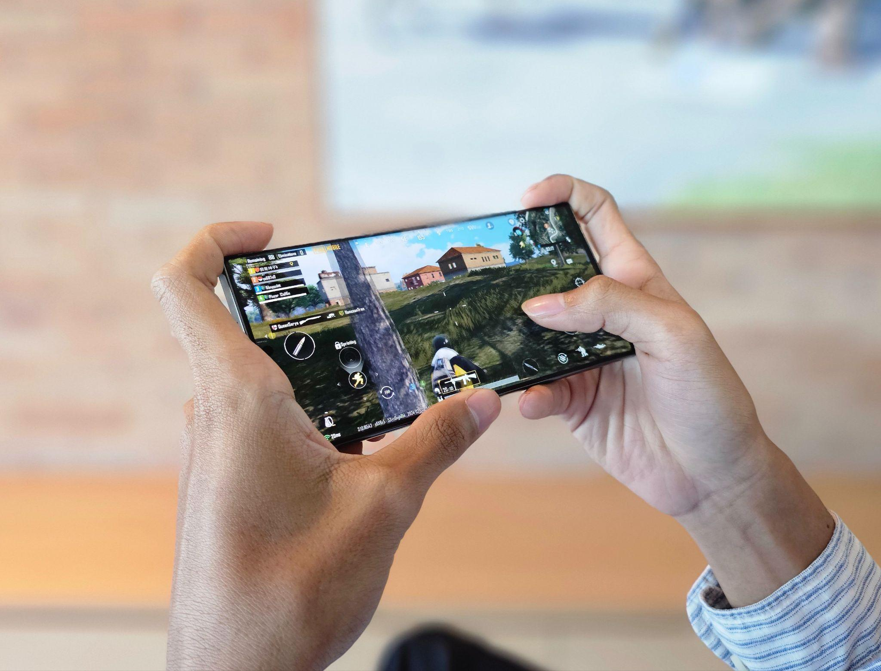

Dengan kualitas baterai tahan lama Galaxy S23 Ultra 5G, kamu bisa gaming sepuasnya dimanapun kapanpun tanpa perlu bawa powerbank kemana-mana

Berkat baterai besar dengan konsumsi daya yang efisien, kamu bisa pakai Galaxy S23 Ultra 5G untuk dipakai berjam-jam tanpa gangguan, bahkan saat sedang memaksimalkan performa perangkat menggunakan Game Booster. Saat memainkan game ‘berat’, kamu bisa mengatur fungsi performance management di Game Booster untuk memfokuskan performa perangkat pada game yang dimainkan, jadi kinerja HP akan lebih optimal walau sedang menjalankan pemrosesan tingkat tinggi. Dengan Game Booster, kamu juga bisa mematikan seluruh notifikasi dari pesan dan panggilan yang masuk supaya bisa lebih fokus, apalagi kalau kamu lagi butuh win streak untuk push rank.

Performa gaming yang dijamin ngebut banget berkat prosesor flagship di Galaxy S23 Ultra 5G
Galaxy S23 Ultra 5G juga menawarkan spek gahar yang telah terbukti mampu boost gaming performance untuk pengalaman gaming yang lebih smooth. Ini dibuktikan dengan hadirnya prosesor kelas flagship Snapdragon® 8 Gen 2 for Galaxy yang didesain khusus untuk melahap berbagai kinerja berat, jadi kamu tak perlu khawatir HP akan lag saat main game.

Dalam menghadirkan pengalaman mobile gaming yang optimal, Snapdragon® 8 Gen 2 for Galaxy hadir dengan CPU yang telah melalui proses peningkatan performa secara terukur untuk bisa menjalankan pemrosesan gaming yang canggih. Salah satunya Unreal Engine 5 Metahumans Framework yang memungkinkan perangkat untuk menampilkan karakter di dalam game dengan lebih realistis. Lalu, ada Snapdragon Game Post Processing Accelerator yang membuat pengguna bisa menikmati tiap efek yang lebih nyata di tiap game. Snapdragon® 8 Gen 2 Mobile Platform for Galaxy juga mendukung Galaxy S23 Ultra 5G untuk menerapkan fitur ray tracing sehingga perangkat bisa menjalankan rendering dengan lebih maksimal untuk kualitas grafis yang lebih hidup di dalam game.

Keunggulan Galaxy S23 Ultra 5G dalam menampilkan kualitas grafik dan visual yang immersive pun semakin lengkap dengan teknologi Dynamic AMOLED 2X pada layar perangkat yang mampu menampilkan konten dengan resolusi tinggi hingga 3088 x 1440 (Quad HD+). Galaxy S23 Ultra 5G yang juga mendukung refresh rate sampai 120Hz buat tampilan layar dijamin responsif dan anti patah-patah. Berkat semua keunggulan tersebut, kamu bisa pilih mode high resolution dan menikmati kualitas grafis yang benar-benar jernih.

Galaxy S23 Ultra 5G Gaming Package bawa pengalaman gaming yang next level
Tidak hanya hadir dengan sederet fitur mumpuni, dengan Galaxy S23 Ultra 5G yang dilengkapi gaming equipment terdepan di Galaxy S23 Ultra 5G Gaming Package mampu menambah keseruan saat main game favorit apalagi di waktu ngabuburit.
Berikut gaming equipment yang bisa kamu dapatkan dalam Galaxy S23 Ultra 5G Gaming Package:
- 1 unit Galaxy S23 Ultra 5G
- Premium Gaming Joypad
- Screen Protector
- 45W Travel Adaptor

Dengan Premium Gaming Joypad yang didesain khusus untuk memainkan cloud game di smartphone Android, kamu bisa main mobile gaming dengan pengalaman sekelas konsol. Buat kamu yang suka mobile gaming balap seperti Asphalt, kamu bisa merasakan akselerasi dan rem yang smooth berkat Hall Effect analog triggers yang responsif di Premium Gaming Joypad. Lalu, Alps 3D joysticks di Premium Gaming Joypad menawarkan kontrol yang presisi saat menggerakkan karakter di dalam game, jadi kamu bisa main Fortnite, Minecraft, hingga Grand Theft Auto dengan lebih maksimal. Kamu bisa memasangkan Premium Gaming Joypad ke Galaxy S23 Ultra 5G dengan mudah melalui koneksi Type-C.

Ketersediaan Screen Protector pun memberikan kenyamanan lebih saat bermain game karena kamu tak perlu khawatir layar perangkat akan rusak akibat tergores saat kamu terlalu seru dengan gam favorit kamu. Dan jangan khawatir, Screen Protector ini juga tidak memengaruhi kualitas gambar pada layar sehingga tidak akan mengganggu aktivitas gaming kamu.

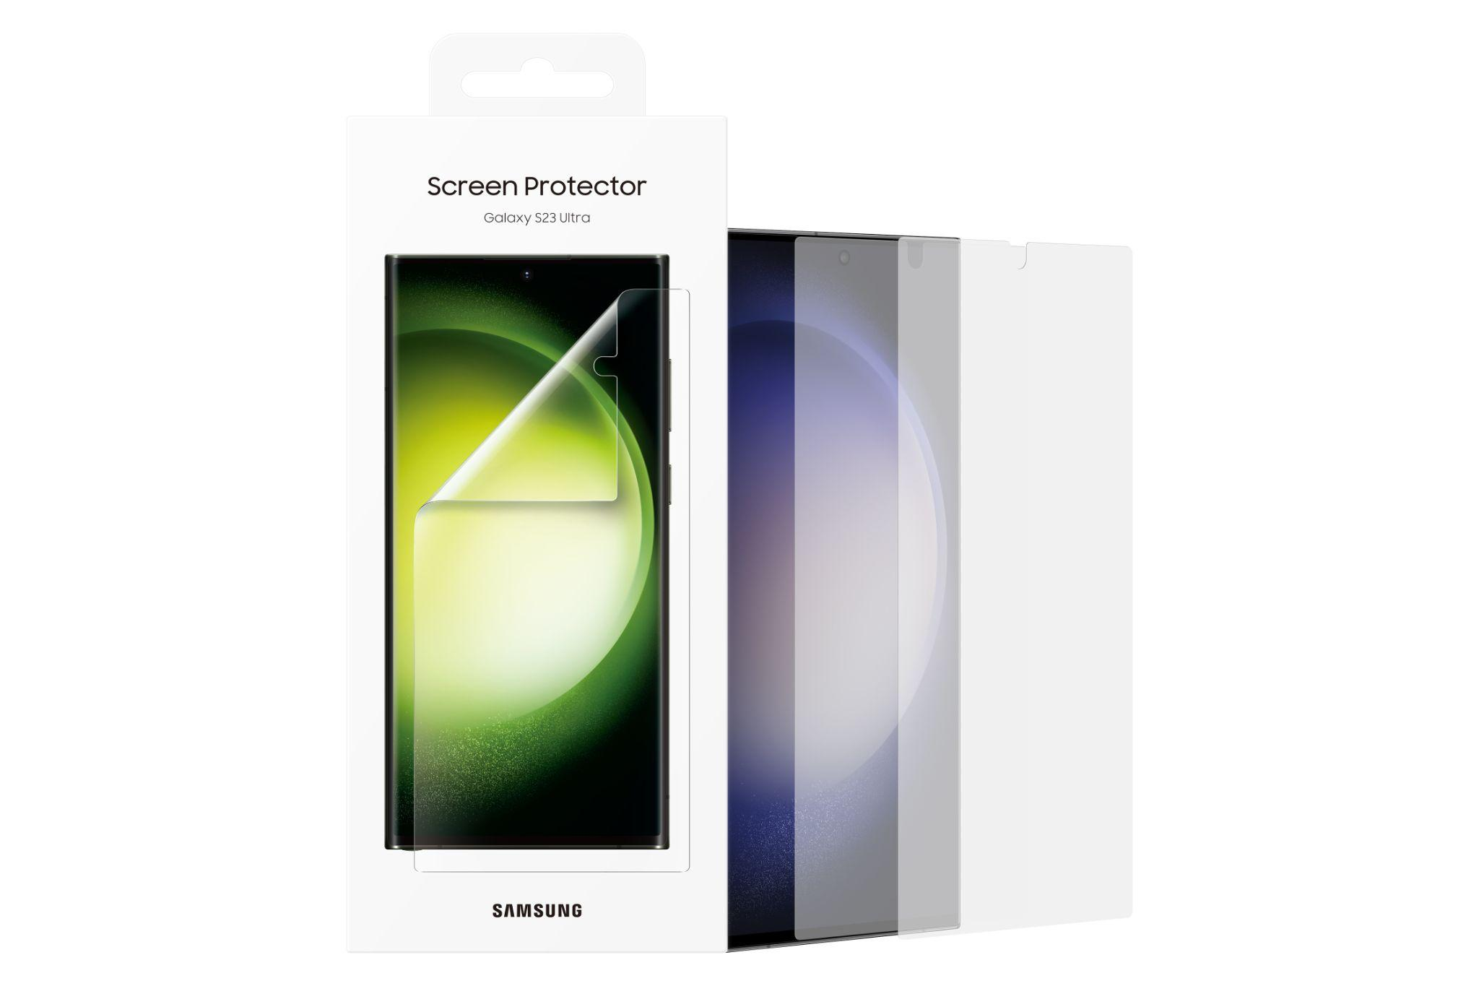
Gaming makin seru tanpa khawatir layar hape tergores dengan Screen Protector Galaxy S23 Ultra 5G Gaming Package

Tak ketinggalan, 45W Travel Adaptor yang tersedia di Galaxy S23 Ultra 5G Gaming Package juga siap untuk menemani kamu gaming lebih lama, kapan pun dan di mana pun. Saat perangkat lowbat, kamu bisa cas Galaxy S23 Ultra 5G dengan cepat tanpa harus memaksakan diri main sambil cas HP yang kadang terasa kurang nyaman.

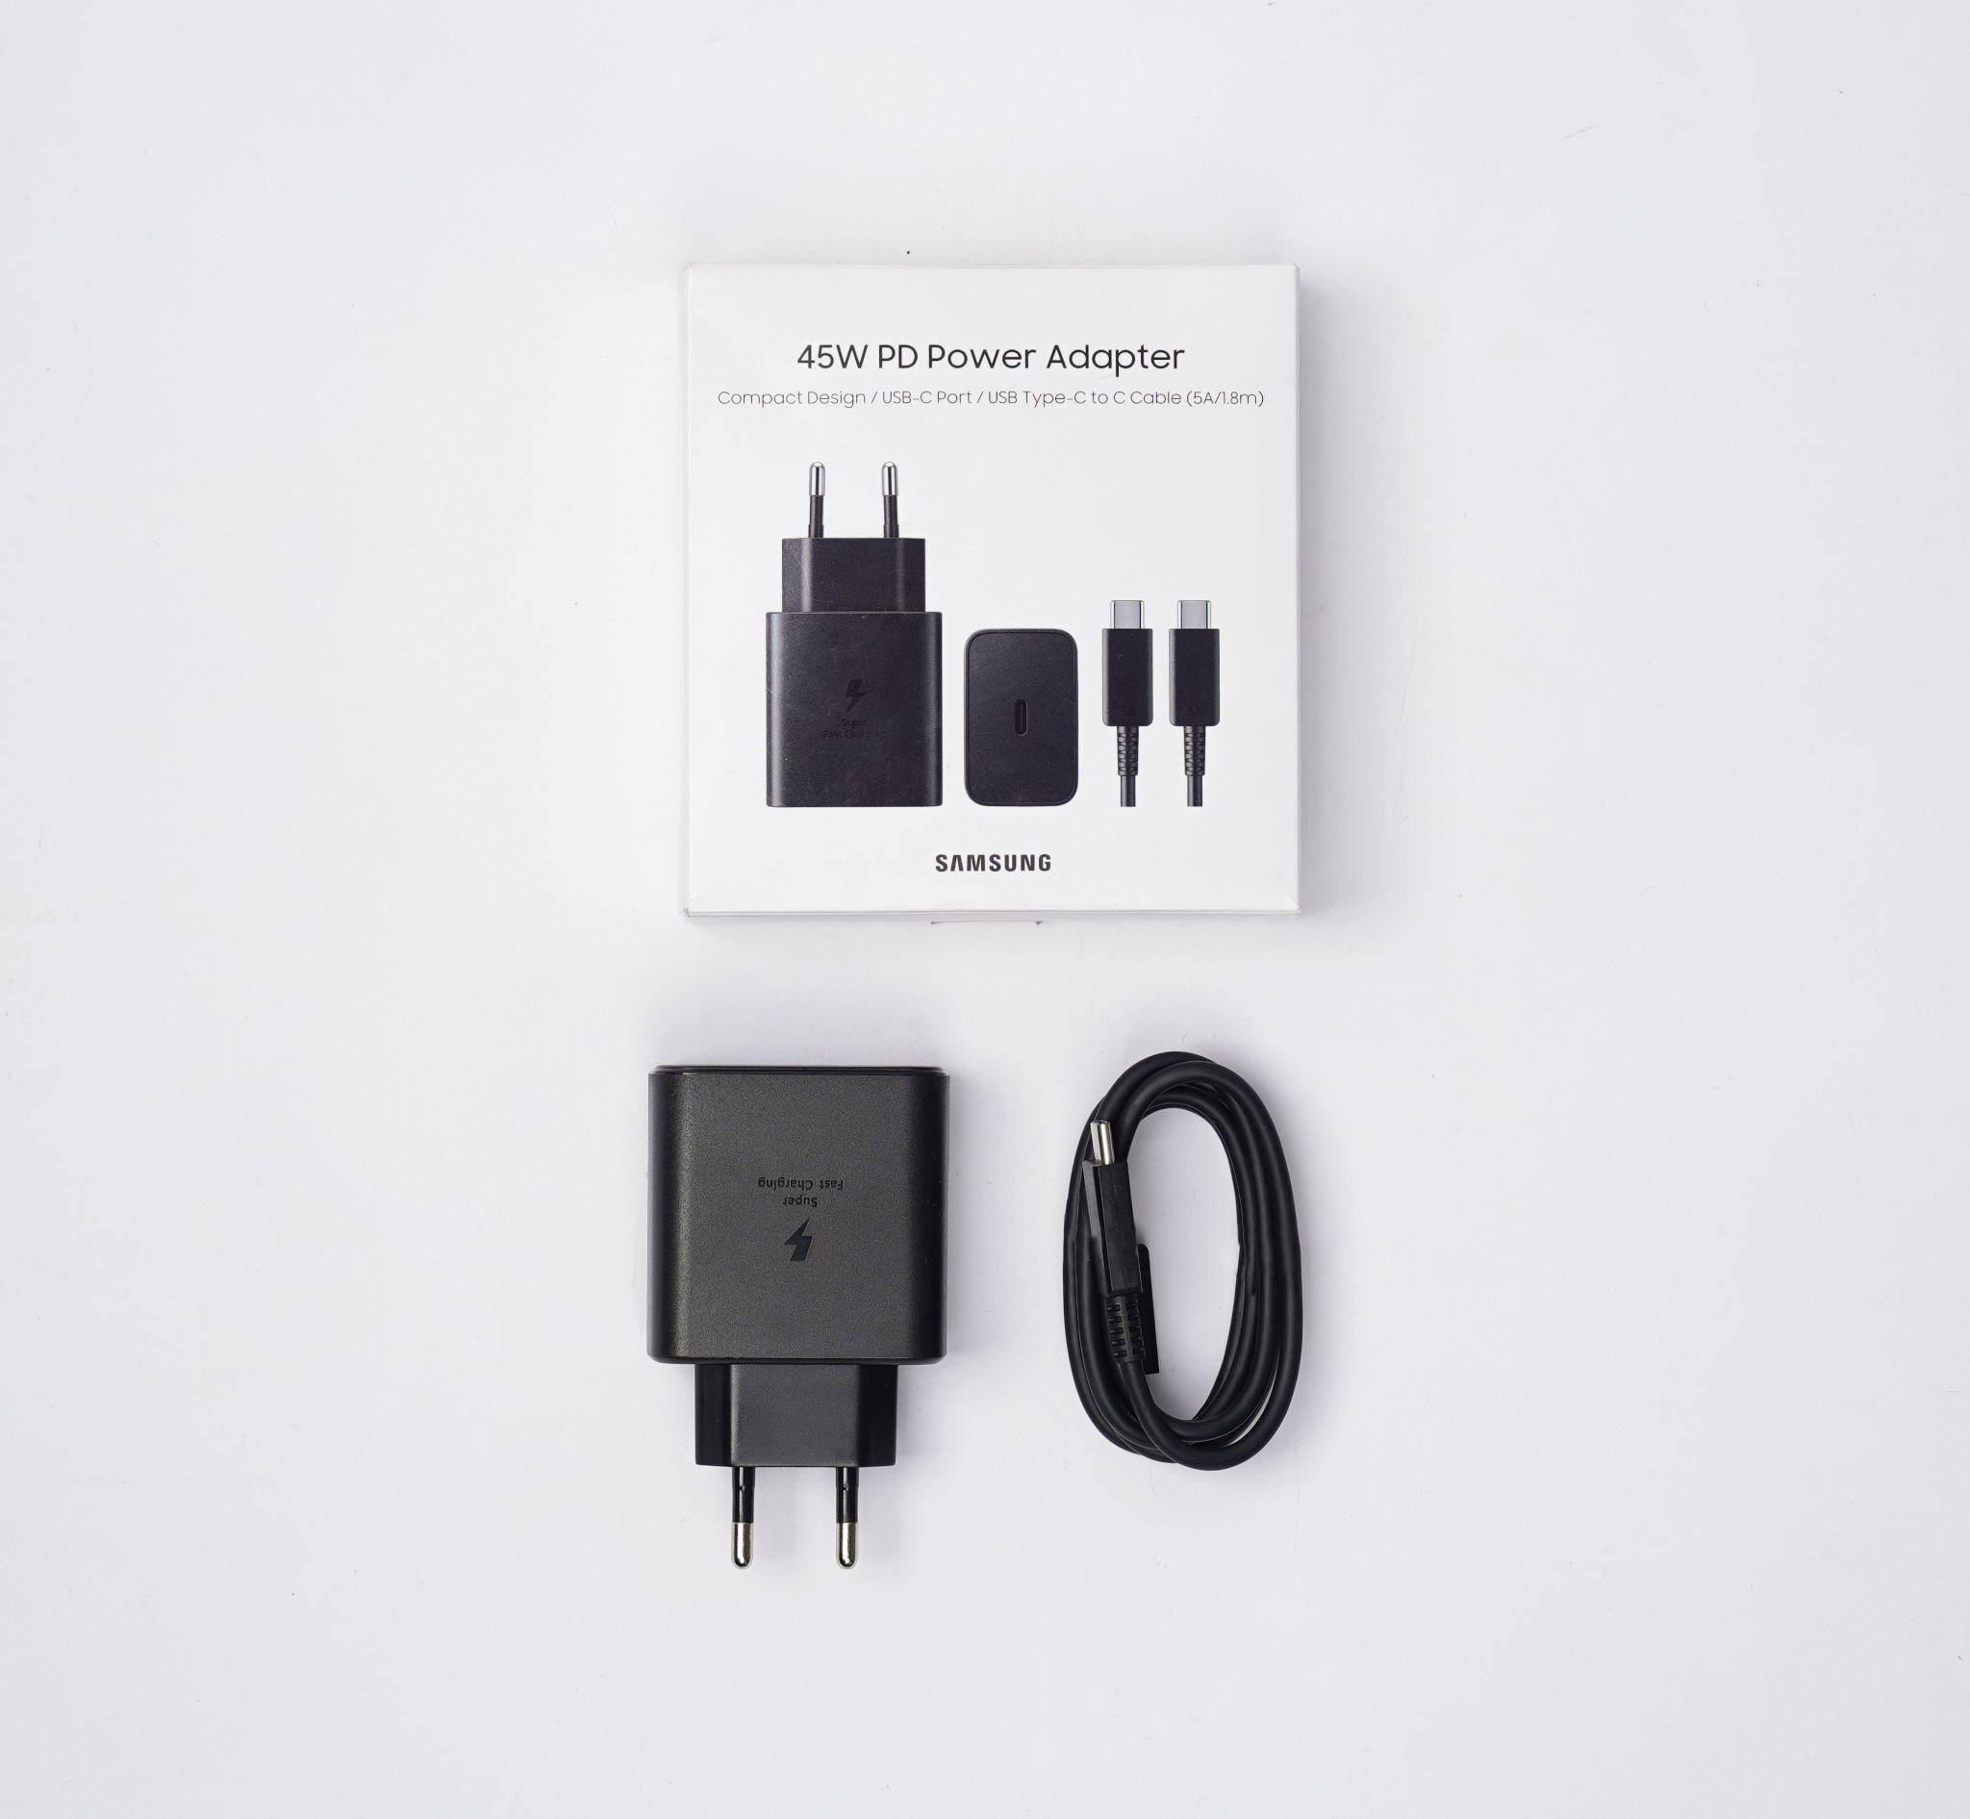

Travel Adaptor Galaxy S23 Ultra 5G Gaming Package siap standby menemani kamu gaming dimanapun dan kapanpun

“Setelah satu tahun launch, Galaxy S23 Ultra 5G tetap memberikan pengalaman gaming yang berkesan bagi para pencinta game, baik itu casual gamer maupun pro player. Pasalnya, Galaxy S23 Ultra 5G menawarkan performa prosesor yang gahar, baterai besar yang tahan lama, hingga fitur-fitur gaming bernilai tambah yang menjamin pengalaman mobile gaming terbaik tiap saat. Apalagi, dengan hadirnya Galaxy S23 Ultra 5G Gaming Package yang tersedia secara terbatas, konsumen bisa merasakan pengalaman mobile gaming yang lebih seru, yang bahkan tak semua HP gaming bisa wujudkan,” ujar Verry Octavianus, MX Product Marketing Senior Manager, Samsung Electronics Indonesia.

Nikmati pengalaman mobile gaming terbarukan sambil ngabuburit dengan Galaxy S23 Ultra 5G Gaming Package!
Samsung Electronics Indonesia kini menawarkan Galaxy S23 Ultra 5G dengan harga baru yang lebih terjangkau mulai dari Rp17.999.000 (12GB/256GB). Menariknya, dengan menambahkan Rp1.000.000 dari nominal tersebut, kamu pun bisa merasakan pengalaman mobile gaming yang lebih epic dengan memiliki Galaxy S23 Ultra 5G Gaming Package yang tersedia dengan harga baru mulai dari Rp18.999.000 (12GB/256GB).

Informasi lebih lanjut mengenai Galaxy S23 Ultra 5G dan Galaxy S23 Ultra 5G Gaming Package bisa dilihat di www.samsung.com/id.

-o0o-

Tentang Samsung Electronics Co., Ltd.
Samsung menginspirasi dunia dan membentuk masa depan dengan ide dan teknologi transformatif. Perusahaan ini mendefinisikan ulang dunia TV, smartphone, wearables, tablet, peralatan rumah tangga, sistem jaringan dan memori, sistem LSI, foundry dan solusi LED, serta menghadirkan pengalaman terhubung yang mulus melalui ekosistem SmartThings dan kolaborasi terbuka dengan para mitra. Untuk berita terkini, silakan kunjungi Samsung Newsroom di news.samsung.com.

Untuk keterangan lebih lanjut:
Fia Handayani  Public Relations Manager  Samsung Electronics Indonesia  Phone: 021-2958 8000  Email: f.handayani@samsung.com | Maghfira Tabrani  Manager  Carl Byoir  Email: maghfira.tabrani@carlbyoir.com

